J12 —JavaScript. Работа с DOM
Дедлайн: 06. 03.2026

Настройки стилей текста
Реализуйте страницу, на которой можно выбрать настройки шрифта и расположения и применить их к произвольному тексту:
- Семейство шрифта (5 любых разных)
- Размер шрифта от 8 до 72 pt
- Начертание (жирный, курсив)
- Выравнивание (справа, по центру, слева)
- Цвет текста, с возможностью ввода-вывода в RGB
Настройки должны применяться сразу, по мере редактирования. Поля ввода для выбора цвета должны быть увязаны между собой.
Макет страницы (оформление самих элементов выбора не важно):
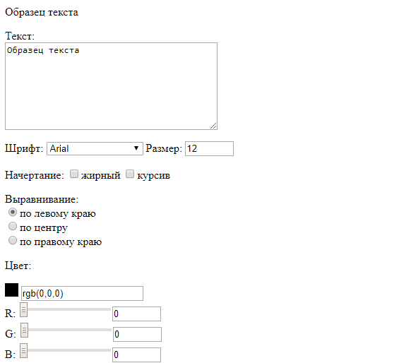
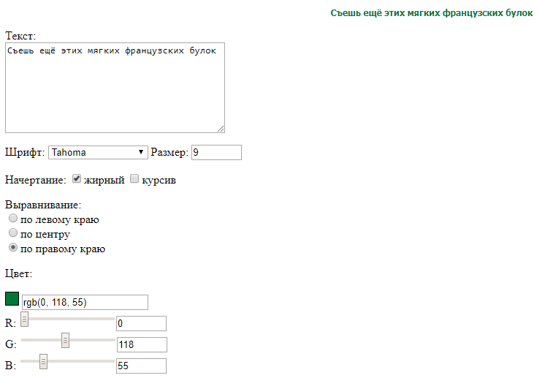
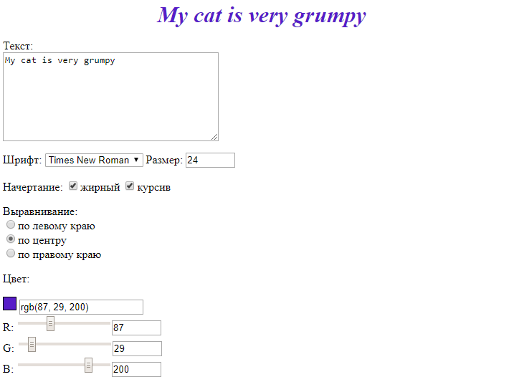

Связанные списки
Вам необходимо реализовать два связанных выпадающих списка (select): в одном должны быть названия стран, а во втором – городов. Причем города нужно показывать только из выбранной страны.
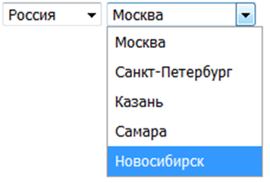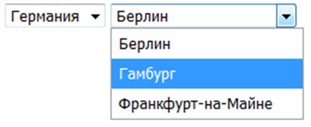
Создайте в скрипте объект со вложенными массивами, например:
{
"Россия": [ "Москва", "Санкт-Петербург", "Казань", "Самара", "Новосибирск" ],
"Германия": [ "Берлин", "Гамбург", "Франкфурт-на-Майне" ],
"Италия": [ "Рим", "Флоренция", "Венеция" ]
}
Всего должно быть не менее 5 стран и не менее 3 городов в каждой.
Напишите скрипт, который будет:
- при загрузке страницы заполнять первый select списком стран;
- при выборе страны будет получать список городов в ней и вставлять его во второй select.

Цены на нефть
Найдите в сети данные о ценах на нефть за каждый день последнего месяца. Запишите эти данные в числовой массив (не нужно запрашивать ничего у пользователя, просто запишите массив как константу).
- Вычислите и выведите на web-страницу в виде таблицы:
- саму цену на нефть ${ЦН}_{t}$ за каждый день t = 1, 2, 3, ...;
- прирост цены за каждый день, начиная со 2 дня (t – номер дня)
$${∆ЦН}_{t}={ЦН}_{t}-{ЦН}_{t-1}$$
- цепной индекс цен за каждый день, начиная со 2 дня
$$I_{t}^{ЦН}=\frac{{ЦН}_{t}}{{ЦН}_{t-1}}$$
- темп прироста цен за каждый день, начиная со 2 дня
$${∆I}_{t}^{цена}=\frac{∆{ЦН}_{t}}{{ЦН}_{t-1}}=I_{t}^{ЦН}-1$$
- Добавьте столбец, в котором будет отображаться зеленая стрелка вверх (↑), если цена увеличилась по сравнению с предыдущим днем, а если снизилась – то красная стрелка вниз (↓). Иначе говоря, ↑ если прирост >0, ↓ если прирост <0, – если прирост =0.
- Вычислите и выведите в нижнюю строку таблицы:
- максимальную и минимальную цену;
- среднее арифметическое приростов;
- среднее геометрическое цепных индексов;
- количество положительных и количество отрицательных приростов
Примерный вид таблицы (CSS на ваше усмотрение):
